20.01.22.2-Б клас Читання

**Вистава «Хто зігріє кошеня?»**

**Мета**: поглиблювати уявлення учнів про театр, виставу, афішу; формувати вміння створювати прості медіа продукти (афіша), брати участь у розподілі ролей, підготовці та розігруванні вистави; вдосконалювати вміння читати за особами, передавати інтонаціє., мімікою, жестами почуття дійових осі; розвивати навички говоріння і слухання, драматизації, вміння висловлювати свої думки, культурне мовлення; розвивати творче мислення, смислову й образну пам’ять, зв’язне діалогічне й монологічне мовлення; збагачувати лексичний запас; виховувати інтерес до театру, любов до книг, спонукати робити добро, приносити радість іншим.

**Хід уроку**

**1. Робота над чистомовкою**

А-а-а – котика нема.

Є-е-е – де наш котик, де?

У-у-у – мишку з’їв малу.

І-і-і – він спить на печі.

И-и-и – має гарні сни.

О-о-о – не будіть його.

І- і-і – тихо, мишки всі!

**2. Робота над скоромовкою**

Мурчику руденький, замерзнеш дурненький.

Мурчик муркоче – морозива хоче.

**3. Відгадування загадки**

Давно відомий він тобі:

Коли на сонечку дрімає.

Він колискову сам собі

Під ніс тихесенько співає.

Що в пісні тій – ніхто не зна,

І ми про це тут не напишем.

Ми тільки знаєм, що вона

Не до вподоби душам… мишам. (Котик)

**4. Вступна бесіда – розповідь**

**-** Отже героєм нашого уроку буде котик.

**Фізкультхвилинка**

**5. Інсценізація вистави «Хто зігріє кошеня?»**

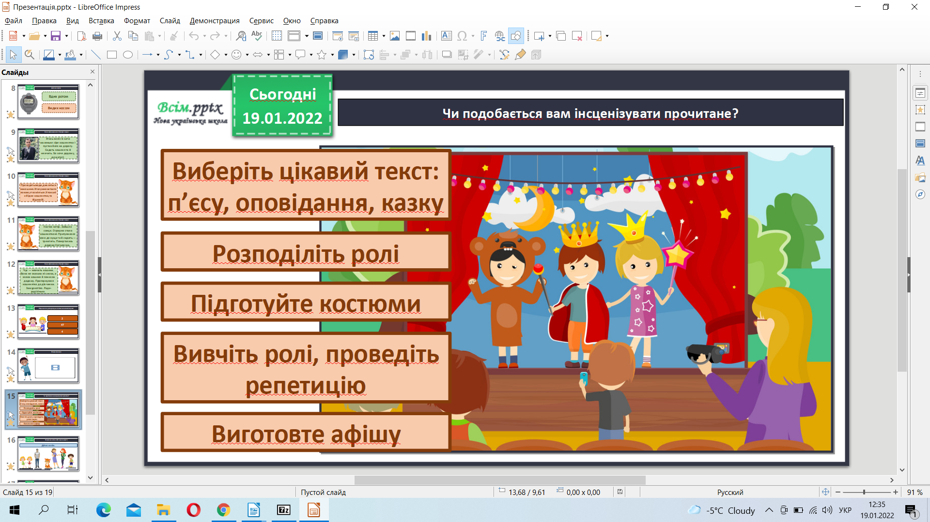

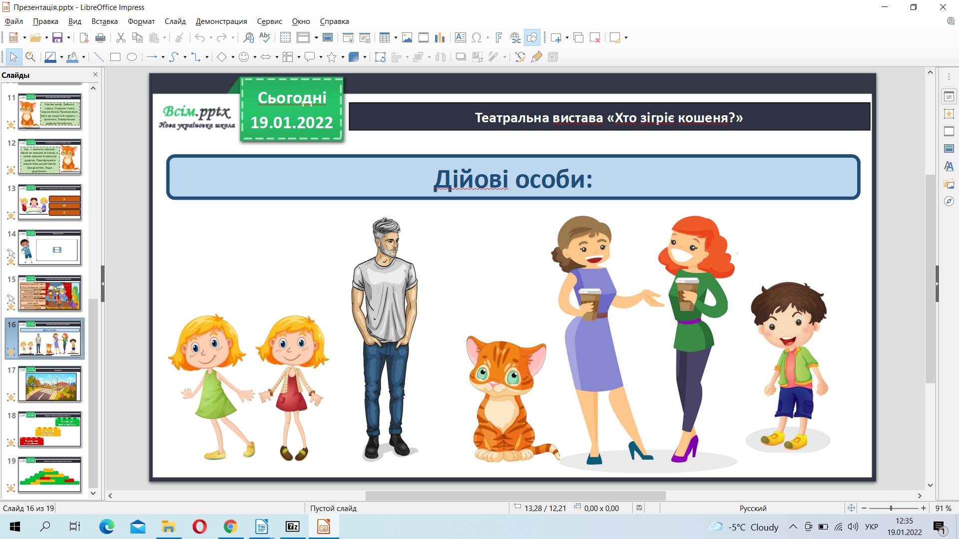

* Запам’ятайте, кожен, хто опинився в скрутній ситуації, чекає на розуміння і допомогу. Треба вчитись бути добрим до всього оточуючого.
* **Що ви відчували, читаючи оповідання?**

**Продовжіть речення «Коли я читав, я відчував…»**

* Все, про що ми згадували на уроці, нехай залишить слід у вашому серці. Саме цього вчать твори В. Сухомлинського.

Я вірю в силу доброти,

Добро завжди сильніше злого.

Дає наснаги, щоб цвісти

І світлу обирать дорогу.

Я вірю в силу доброти

Що має долю роботящу.

Що хоче, щоб і я, і ти

І все було у світі кращим.

**ІV. Домашнє завдання**

Читати підр. 83-84. Намалювати малюнок з прочитаним.